炎臺北市立瑠公國中 107年度下學期 社會科 第一次定期考查試卷 |  | 班級：  姓名： | 座號
＊地理科
ㄧ、單選題： 1~6題 每題2分，7~20題 每題1.5分
( ) 1. .地球上的植被與地景具有多樣面貌，有的具有造
氧能力高的植被，又稱為「地球之肺」有的具有
強大的汙水淨化能力，因此又稱「地球之腎」請
問「地球之肺」「地球之腎」依序是指？
(Ａ)熱帶雨林 濕地 (Ｂ)草原 濕地
(Ｃ)熱帶雨林 草原(Ｄ)沙漠 熱帶莽原 。
( ) 2. .非洲有12多億人口，為全球第二高，但全年的
貿易總額只占全世界1％，是全球最貧窮的大
洲。近年來該地區的經濟正快速的增長。附圖為
非洲地區的人均 GDP 分布圖，請問：圖中乙
區域不僅為非洲經濟較發達的地區，其境內的某
國家經濟產值更高居非洲之冠，名列世界。請問
：該國家的經濟主體可能為下列何者？
(Ａ)紡織、肉類、礦產(Ｂ)紡織、電子、汽車
(Ｃ)礦產、鋼鐵、汽車(Ｄ)乳品、肉類、林木 。
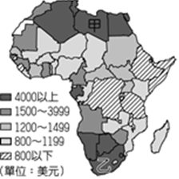
( ) 3. .東非肯亞「馬賽馬拉國家公園」鄰近赤道，是野生動物的天堂，在寬闊草原上夾雜稀疏林木，有數量龐大的草食性動物，以及為數眾多的肉食性動物。每當坦尚尼亞境內的「賽倫蓋堤國家公園」水草枯竭之際，數以百萬計的牛羚及其他動物會越過邊境來到馬賽馬拉國家公園尋找水草，其遷徙景觀相當壯觀。圖為牛羚遷移路線示意圖，請問影響牛羚的移動路線，最主要因素應為下列何者？(A)風速強弱 (B)氣溫變化 (C)地勢高低 (D)雨季分布。
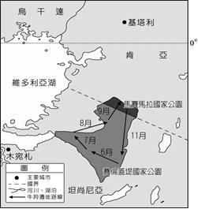
( )4. 「西元2010年12月，一名突尼西亞的小販因為沒有申請擺攤執照而被警察部門沒收攤車，他憤而自焚，導致一連串反政府的示威抗議，這股民主浪潮逐漸擴散至全國及鄰近的埃及、利比亞，甚至西亞其他伊斯蘭國家。這就是著名的茉莉花革命」請問：上文中提及的國家最可能位於下圖中哪個地區？(A)甲 (B)乙 (C)丙(D)戊。
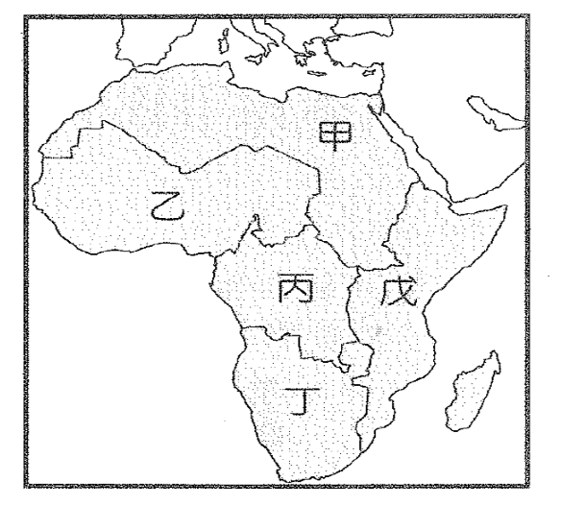
( ) 5 .紐西蘭素有「活的地形教室」之稱，在南島呈現
的景觀和下列何地有異曲同工之妙？
(A)非洲撒哈拉盆地的沙漠景觀
(B)中國廣西的石灰岩地形
(C)美國夏威夷群島的火山地形
(D)北歐冰島的冰河地形。
( ) 6. 附圖為地球公轉示意圖。在甲的位置時，北極圈
內是永夜；在丙的位置時，北極圈內是永晝。請
問：當地球在乙的位置時，澳洲首都坎培拉的季
節為何？(Ａ)春(Ｂ)夏(Ｃ)秋(Ｄ)冬。
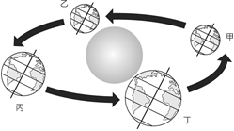
( ) 7. 澳洲四面環海，但乾燥氣候面積卻廣大，幾乎整
個中西部皆為沙漠所覆蓋，造成澳洲降水量稀少
的原因，除地形因素外，主要是受哪項因素的影
響？(A)緯度偏低 (B)副熱帶高壓籠罩
(C)西風背風側 (D)海陸差異大。
( ) 8. 銘教授進行氣候的研究調查，並找到某地點的氣候
圖如圖左所示，該地點最可能位於圖右中何處？
(Ａ)甲 (Ｂ)乙 (Ｃ)丙 (Ｄ)丁。
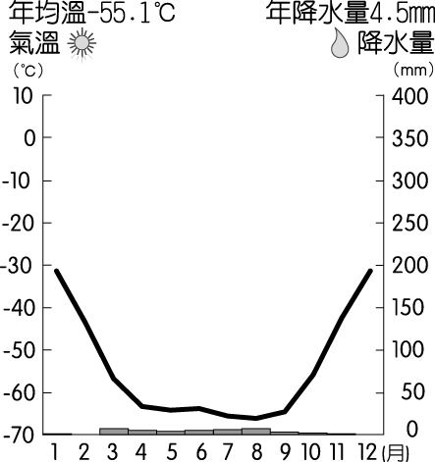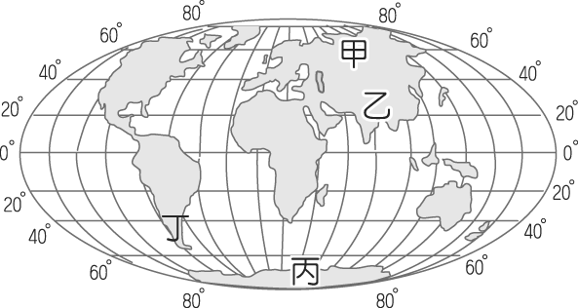
( ) 9. 小美想要挑戰以熱汽球橫越澳洲的壯舉，預計從
下圖中的A地出發，一路向西達到B地。請問她
依序會經過哪些地形區？
(A)平原、丘陵、高原、山脈 (B)高原、盆地、
平原、山脈 (C)平原、高原、山地、平原
(D)高原、平原、山脈、平原。
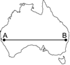

( )10. 澳洲在中部平原地區發展牧羊業，有『騎在羊背
上的國家』之稱，請問當地氣候乾燥，利用何種
水源及灌溉設施引水供應綿羊所需？(A)大分水山
雪水～坎兒井 (B)受壓地下水～自流井
(C)河水～渠道 (D)大澳洲灣海水～海水淡化。

( )11.「澳洲因距離各大洲相當遙遠，動植物得以長
時間獨立演化，有只能走而不能飛的鳥，有只用
雙腳行走的蜥蜴，有腳上長蹼的老鼠，真是個
『珍貴動物博物館』。」上文所述之現象與下列
何者關係最為密切？(Ａ)大分水嶺山脈阻隔澳洲東
西交通 (Ｂ)澳洲熱帶沙漠面積廣大難以進入
(Ｃ)澳洲是鄰近水半球中心的古陸塊
(Ｄ)澳洲與南極洲之間的距離較接近。

( )12.因「全球化」帶來跨國勞工移動問題，已開發國
家因勞力不足，從「開發中國家」引進勞工，以降
低成本。請問：跨國勞工來源地，主要是下列哪些
地區？(A)東南亞 南亞(B)東亞 東南亞
(C)東南亞 中亞 (D)中亞 南亞 。

( )13. 非洲主要以農、牧業活動為主，西部沿海因受氣
候及殖民影響，多種植咖啡、可可等熱帶栽培作
物，請問上述農業類型的經營特徵，最符合下圖
哪個區塊？ (A)甲 (B)乙 (C) 丙 (D) 丁。

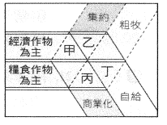
( )14. 雖然全球化已成為經濟發展的趨勢，但其所造成
負面現象使得「反全球化」也應運而生，下列哪
種現象正是全求化所帶來的「負面」影響？
(Ａ)跨國企業競爭力減弱
(Ｂ)已開發國家外債高築
(Ｃ)生產成本大幅提升(Ｄ)國際間貧富懸殊擴大。
( ) 15 .附圖為非洲的氣候區圖，祐祐參加非洲野生動物
追尋之旅，在一望無際的大草原上見識到難得一
見的動物遷徙景觀，讓他大呼過癮。請問：這些
動物主要棲息的大草原位於圖中哪一氣候區？
(Ａ)甲 (Ｂ)乙 (Ｃ)丙 (Ｄ)丁。
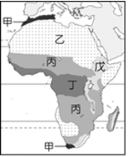

( ) 16 .「……族人在乾季末期會燒山墾地，用木棒挖
洞來種植甘藷、芋頭，任其生長等待收穫，一段
時間土壤不再肥沃後，就另闢新地耕種……。」
請問：附圖中哪一種環境條件，最常出現這種農
耕方式？(Ａ)甲 (Ｂ)乙 (Ｃ)丙 (Ｄ)丁。

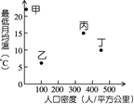
( ) 17. 新聞報導：「歐美各大石油公司在非洲產油大
國開挖油井，但因年久失修加上戰亂問題，漏油
問題頻傳，對尼日河與幾內亞灣環境造成嚴重汙
染。」請問新聞中的產油大國為何？(Ａ)南非
(Ｂ)奈及利亞(Ｃ)肯亞 (Ｄ)埃及。
( )18. 世界保育基金會（WWF）認為：「人類因為全
球暖化已經付出太多慘痛的代價，唯有起身行動
，才可避開未來災難的威脅。」人類因為全球暖
化而付出的慘痛代價，是指下列何者？
(A)西北航道浮冰減少，可容許船隻通航
(B)南極上空臭氧層濃度明顯增加
(C)跨國企業進行產品行銷，引發文化衝突
(D)氣候異常極端天氣發生頻率增加，如豪雨、
颱風
。
( )19.和恩利用寒假到太平洋上的觀光勝地帛琉旅遊。
他發現島上農業發展不佳，居民傳統以漁業為生
活方式，請問這種現象的主要原因為何？
(甲)多火山地形 (乙)面積狹小(丙)缺乏淡水
(丁)地勢較高 主要原因是 (A)甲乙 (B)乙丙
(C)甲丙 (D)丙丁。

( )20. 考古學家在非洲進行探索時，在當地發現350
萬年前的人類遺骨，可說是目前發現最早的文
明發源地。科學家更透過男性遺傳基因追尋古
人類的遷移路徑，如附圖顯示，請問：6萬～5
萬年前古人類的主要遷移路徑中，「沒有」通
過哪一個海域？ (Ａ)印度洋 (Ｂ)紅海
(Ｃ)太平洋(Ｄ)大西洋 。
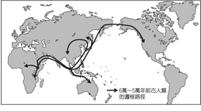
【後面還有歷史科與公民科的試題】

